Jméno a příjmení | Osobní kód | Skupina

Ve všech úlohách uvažujte tíhové (gravitační) zrychlení $g=\text{10}\frac{N}{\text{kg}}$.
1) Zakroužkujte, na čem závisí velikost vztlakové síly u tělesa ponořeného do kapaliny?
a) objem ponořené části tělesa d) objem celé kapaliny
b) hmotnost tělesa e) hustota kapaliny
c) hustota tělesa f) tíhové zrychlení

2) Zakroužkujte základní jednotkou plochy v soustavě SI:
a) 1 mm² b) 1 cm² c) 1 dm² d) 1 m² e) 1 km²

3) Máme 2 kg ledu o teplotě -10°C a 2 kg vody o teplotě +4°C za normálního tlaku. Větší objem má:
a) led b) voda c) mají stejný objem.

4) Určete hmotnost kvádru o rozměrech 10 cm × 12 cm × 12 mm, jestliže jeho hustota je 1300$\frac{\text{kg}}{m^{3}}$. Výsledek uveďte v gramech (celou větou).

5) Mokrý sníh je schopen odolat tlaku 1,5 kPa. Zakroužkujte pravdivé tvrzení o tom, jaký náklad sněžnice udrží na nosné ploše 5000 cm².
a) Udrží zátěž větší než 750 kg.
b) Udrží zátěž těžší než 75 kg a lehčí než 750 kg.
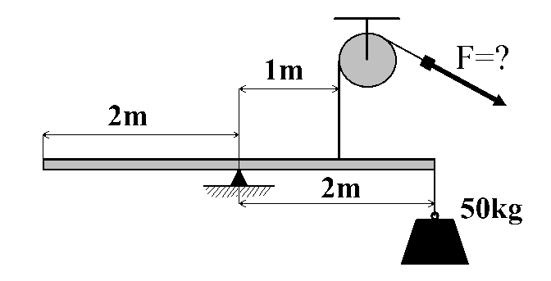
c) Udrží zátěž těžší 7,5 kg a lehčí než 75 kg.
d) Udrží jen zátěž lehčí než 7,5 kg.

6) Zakroužkujte, jak velká síla F je zapotřebí k rovnováze na páce.

a) 250 N
b) 500 N
c) 1000 N
d) 2000 N

7) Vypočítejte hmotnost tělesa, jestliže při jeho zvednutí ze země do výšky 2,5 m jsme vykonali práci 750 J.

m = kg

Na obrázku jsou zapojeny do série dva elektrické odpory R₁ a R₂. Vliv měřících přístrojů neuvažujte.

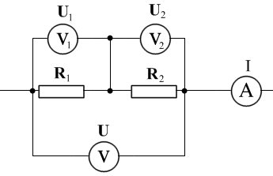
8) Vypočtěte velikost proudu I, pokud odpor R₁ má velikost 5 kΩ a napětí U₁ činí 12,5 V.

I = mA

9) Jak velký by byl elektrický odpor R₁, pokud by hodnota R₂ činila 7,5 Ω, napětí U₂ je 15 V a napětí U₁ je 20 V.

R₁ = Ω

